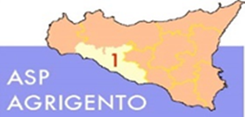
AMMONTARE
COMPLESSIVO DEI DEBITI 3° TRIMESTRE 2023

AMMONTARE COMPLESSIVO DEI DEBITI € 45.284.697,28

NUMERO IMPRESE CREDITRICI 1.078

